Тема недели:
«Мир природный и рукотворный»
Цель: Знакомить что такое украшение, что такое мода. Подчеркнуть разницу между повседневной и праздничной одеждой. Обсудить что такое красота, что делает человека красивым.
Дать детям представление о мастерах и рукодельницах, которые создавали красоту своим трудолюбием, старанием и терпением.
Познакомить детей с наиболее распространенными декоративными камнями, их особенностями, с использованием таких камней человеком.

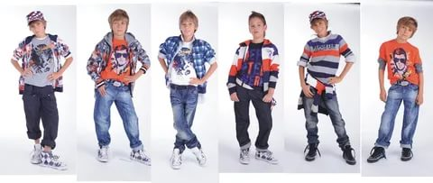
Расскажите детям

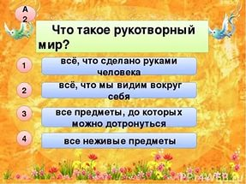

Расскажите детям

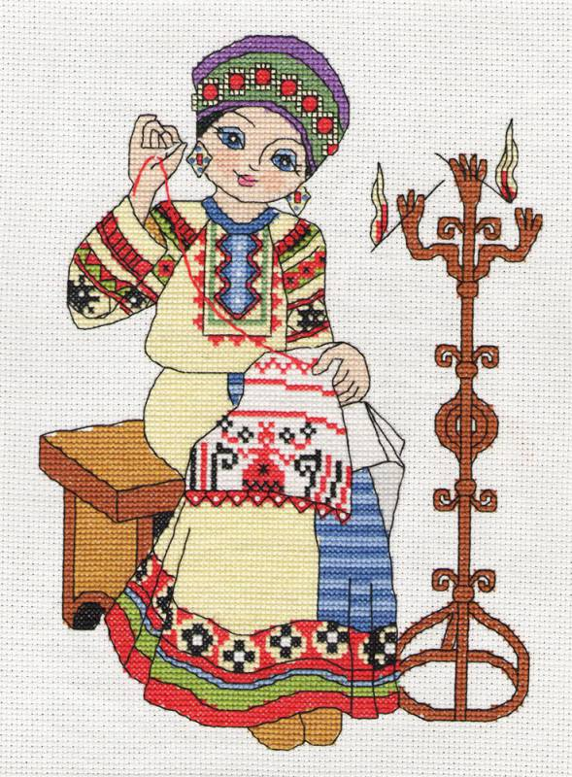
Вы, наверное, слышали, что про некоторых взрослых говорят: «Это – рукодельница», а «этот – мастер». Кто такая рукодельница? (Кто шьет, вяжет, вышивает,..)
- В давние времена, мастерицы - рукодельницы собирались в большой избе. Долгими зимними вечерами, под тихий треск лучины или при свете керосиновой лампы, шили, вышивали, плели корзины, пряли, вязали своим детям, внукам, родным и близким теплые народные и красивые вещи. Вязали эти красивые и теплые вещи из овечьей шерсти.
Все это древнейшие и нужные занятия всех женщин. Учились такому искусству девочки с шести-семи лет.
Умелец – это человек, который знает свое дело и умело его выполняет. И главное – он любит своё дело, про такого мастера говорят: «Он работает с душой». С любовью выполненная работа мастером и рукодельницей радует и греет душу всем людям.
Умельцы, мастера в своем деле, именно в своей профессии талантливы: если он часовщик – мастер, то он отлично разбирается в часах, быстро найдет поломку, качественно выполнит ремонт. Если он учитель, то он легко и понятно объясняет ученикам тему урока. Если он плотник, то он сделает качественную мебель.
А вот иногда про кого-то говорят с восхищением «Мастер на все руки».
Во все времена люди особенно почитали умелых и талантливых мастеров. И это не удивительно. Их труд укреплял наше Отечество, обогащал душу человека. Выбор любимого дела всегда был важным этапом жизненного пути и определялся, главным образом, глубокой любовью к выполняемой работе.
Именно радость труда побуждала людей встать на путь мастерства.
Каждая профессия важна и уважаема. Работа, выполненная с любовью мастерами и рукодельницами, радует и греет душу всем людям.
Издавна существует традиция передачи опыта мастерства от старших к младшим. Часто, если в семье мама портниха, то дочь становилась швеей; в семье гончаров дети часто становились гончарами.
Чтобы стать хорошим мастером надо любить свою профессию и правильно выбрать её.

